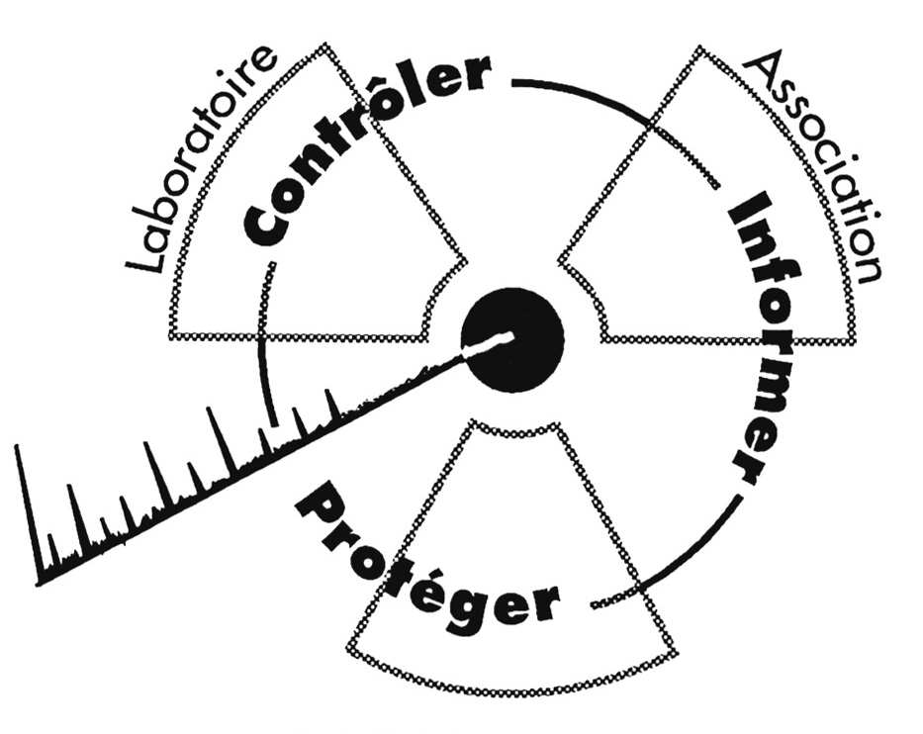

CRIIRAD
Commission de Recherche
et d’Information Indépendantes
sur la Radioactivité
Téléphone : 04 75 41 82 50
Télécopie : 04 75 81 26 48
Site internet : www.criirad.org
E-mail : contact@criirad.org

Communiqué CRIIRAD
Lundi 26 avril 2004

XVIIIème ANNIVERSAIRE

de la catastrophe de TCHERNOBYL

La CRIIRAD alerte le gouvernement sur l’opération révisionniste qui se développe en France et fait obstacle à l’instruction conduite par Mme Bertella Geffroy sur le dossier Tchernobyl.

Alors que la Justice enquête sur la gestion des retombées radioactives de mai 1986 et que les premiers résultats d’expertise confirment les accusations formulées par la CRIIRAD (sous-évaluation de la contamination, diffusion de résultats erronés, défaut d’application des normes de protection…), une opération de désinformation se développe au plus haut niveau :

1/ au sein de l’organisme officiel d’expertise, l’IRSN : la minorité progressiste qui avait publié pour le XVIIème anniversaire de Tchernobyl une carte de la contamination des sols par le césium 137 cohérente avec les évaluations du laboratoire de la CRIIRAD est aujourd’hui réduite au silence. La censure appliquée l’an dernier par la DGSNR (« Autorité de Sûreté Nucléaire » dirigée par A.C. Lacoste) a aujourd’hui prévalu.

2/ au sein des plus prestigieuses institutions françaises : plusieurs publications s’emploient à discréditer le travail scientifique des laboratoires de l’ex IPSN (Cadarache) et de la CRIIRAD afin de réhabiliter les évaluations et prises de position du SCPRI et de son directeur le Professeur Pellerin. Ces articles n’ont rien de scientifiques. Ils sont basés sur des données fausses, des arguments spécieux et totalement partiaux. Il s’agit notamment :

De l’article du Professeur André AURENGO, « Calculs et modèles à l’épreuve des faits : l’exemple de Tchernobyl », accepté par l’Académie nationale de Médecine (conseil d’Administration et Assemblée) comme « communications scientifiques », consultable sur son site ( http://www.academie-medecine.fr ) et en tant que document de référence sur le thème « Santé et Nucléaire » sur le site officiel du ministère de l’Industrie ( http://www.industrie.gouv.fr/energie/politiqu/se_pol_a7.htm ).

De l’article des Professeurs Pierre GALLE, Raymond PAULIN et Jean COURSAGET : « Données métrologiques et évaluations des risques en France lors de l’accident de Tchernobyl (26 avril 1986). Mise au point historique », publié sous le couvert de l’Académie des Sciences (Comptes rendus Biologies n° 326, Elsevier). Consultable à http://www.ecolo.org/documents/documents_in_french/Tchernobyl-France_03_pdf Avis aux lecteurs, depuis la parution du communiqué de presse de la CRIIRAD, l’article des Prs GALLE, PAULIN et COURSAGET n’est plus disponible à l’adresse internet indiqué ci-avant (coïncidence ?).

Compte tenu de la gravité de cette vaste opération de désinformation, et pour éviter que ce qui reste, pour l’instant, un scandale scientifique ne se transforme, du fait de la complicité des pouvoirs publics en mensonge d’Etat, la CRIIRAD saisit ce jour, date anniversaire de la catastrophe de Tchernobyl, par voie de lettre ouverte, le Premier ministre, le ministre de la Santé et le ministre de l’Ecologie afin d’obtenir une décision d’urgence, tout à la fois indispensable et hautement symbolique :

la dissolution du groupe de travail présidé par le Professeur Aurengo

chargé d’établir la carte de France officielle des retombées de Tchernobyl.
Alors que plusieurs décisions (construction de réacteurs EPR, d’une nouvelle usine d’enrichissement, projet ITER…) orientent notre pays vers une relance du nucléaire, les citoyens français ont, plus que jamais besoin de garanties sur la fiabilité des informations officielles et sur leur protection en cas de nouvelle pollution radioactive. Si elle n’était pas stoppée, la régression qui se dessine serait gravissime.
PS : la CRIIRAD saisira également, dès demain, l’Académie nationale de Médecine ainsi que l’Académie des sciences afin qu’elles prennent position et qu’elles accordent un droit de réponse à la CRIIRAD.

